Penyebab Keputihan Pada Wanita
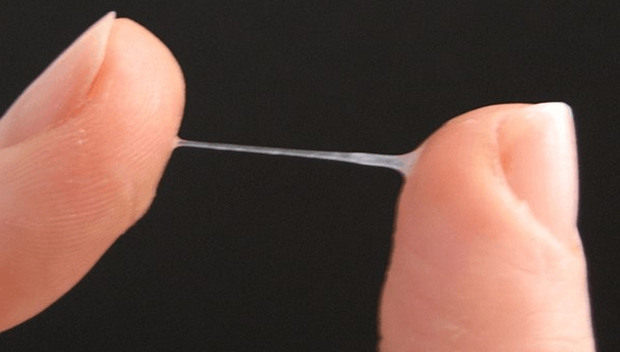
Sebagian besar wanita pasti pernah mengalami keputihan, meski hanya sekali seumur hidup. Keputihan merupakan getah atau lendir yang keluar dari miss V. Dalam keadaan normal, cairan yang keluar akan berwarna bening, tidak berbau, jumlahnya tidak banyak, dan tak ada rasa gatal maupun nyeri. Sedangkan dalam keadaan tidak normal, cairan yang keluar akan berwarna, berbau, jumlahnya banyak, dan miss V akan terasa gatal maupun nyeri. Kenapa sih kok bisa gitu? Sebenernya apa penyebab keputihan yang biasa dialami wanita?
Keputihan disebabkan oleh jamur, bakteri, dan parasit seperti cacing kremi atau protozoa (Trichomonas vaginalis). Seperti yang diketahui bahwa organ reproduksi miss V merupakan daerah yang tertutup dan berlipat sehingga mudah berkeringat, lembab, dan kotor. Kondisi seperti ini menyebabkan jamur dan bakteri mudah dan banyak tumbuh. Hal ini diperburuk dengan beberapa kebiasaan seperti mencuci miss V dengan air kotor, memakai pembilas secara berlebihan, memakai celana yang tidak dapat menyerap keringat, tidak sering mengganti pembalut, dan jarang mengganti celana dalam yang akan menyebabkan infeksi. Selain itu kebiasaan buruk lainnya adalah memakai celana dalam yang ketat. Rasanya memang nyaman tetapi ini akan menyebabkan miss V gerah dan peredaran darah yang tidak lancar. Lalu bagaimana cara mencegah keputihan? Berikut beberapa tips untuk mencegah keputihan, yaitu :
- Pakailah celana dalam yang longgar. Dengan begitu miss V tidak akan gerah dan peredaran darah pun lancar.
- Cucilah bagian luar miss V setiap hari dan jaga agar tetap kering. Ini harus dilakukan untuk mencegah tumbuhnya bakteri dan jamur.
- Hindari penggunaan cairan pembersih miss V yang mengandung deodoran dan bahan kimia berlebihan. Ini dapat merangsang tumbuhnya jamur dan bakteri dan juga mengganggu pH cairan miss V.
- Sering-seringlah ganti pembalut saat haid. Gantilah pembalut sekitar 4 – 5 kali sehari untuk menghindari tumbuhnya bakteri dan mencegahnya masuk ke dalam miss V.

Sumber :
Ayuningtyas, Donatila Novrinta. Hubungan Antara Pengetahuan dan Perilaku Menjaga Kebersihan Genitalia Eksterna Dengan Kejadian Keputihan Pada Siswi SMA Negeri 4 Semarang. Artikel Karya Tulis Ilmiah. Semarang, 2011.
Johar, Wiwin Embo, Sri Rejeki dan Nikmatul Khayati. Persepsi dan Upaya Pencegahan Keputihan Pada Remaja Putri di SMA Muhammadiyah 1 Semarang. Artikel Karya Tulis Ilmiah. Semarang.
http://ayodibaca.com/wp-content/uploads/2014/10/apa-itu-keputihan.png

